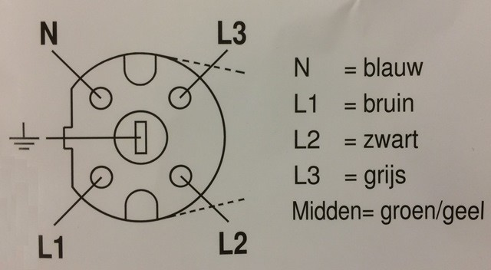

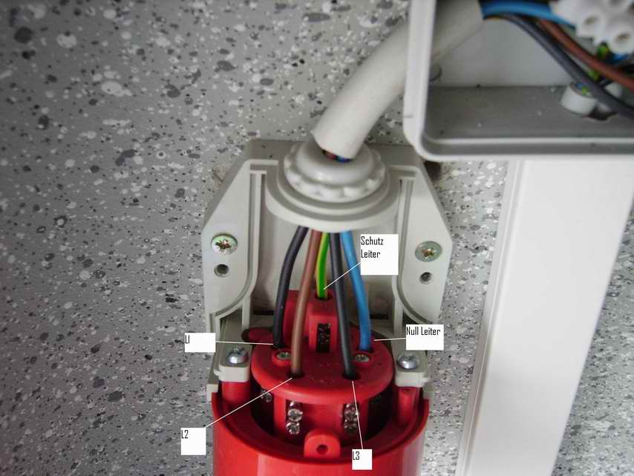

Vragen.

1: Wat is de spanning van krachtstroom?

2: Hoeveel draden heeft een krachtstroomaansluiting?

3: Welke kleuren hebben de draden in een krachtstroomkabel?

4: De aansluitingen hebben verschillende functies. Bij iedere functie hoort een kleur. Zet de juiste kleur achter de aansluiting.

Nul: ___________________________________

Aarde: _________________________________

L1: ____________________________________

L2: ____________________________________

L3: ____________________________________

5: Waarom werken we met vaste kleuren bij stroomkabels?

6: Waarom is het belangrijk de kabels op de goeie manier te strippen? Dat wil zeggen: niet te lang en niet te kort.

7: Waarom is het belangrijk de kabels te fixeren in de stekker?

Einde.